Rapport d’intervention

Nina Carducci

I – Comparatif avant et après optimisation .......................................................................2
II – Details des optimisations effectuées ..........................................................................2
1 – Les Images ...........................................................................................................2
2 – Changements html ...............................................................................................2
3 – Minification ...........................................................................................................3
III - Accessibilité du site ......................................................................................................4
IV - Détails de réalisations additionnelles à la demande du client ..................................5
1 - Référencement local ............................................................................................ 5
2 – Metas réseaux sociaux ........................................................................................5
V – Cahier de recette ...........................................................................................................6
Annexe ..................................................................................................................................7
Rapport complet de l'audit Lighthouse .......................................................................7

I - Score Lighthouse

Score Lighthouse avant optimisation


Score Lighthouse après optimisation


II - Détails des optimisations et interventions effectuées

1 - Les images
Le projet comporte originellement 15images pour un poids total de 30 MB. Nous avons effectué les modifications suivantes aux images :

- Redimensionné les images
- Passer les images en next génération

Après les modifications, le poids total des images est de 1,7 MB, soit un gain de 95 %.

2 – Changement Html
Changement Sémantique avec ajout de balise “header” , “nav” , “main” , “section” , “footer”.
Changement des “h1” , “h2” ect afin d’avoir un site dans les normes.
Ajustement des tailles et des “p” (par exemple dans le about-me)
Ajout des métadonnées

3 – Minification
Minification afin de prendre moins de temps de chargement et d’avoir un site plus fluide.

III - Accessibilité du site

Accessibilité avant optimisation
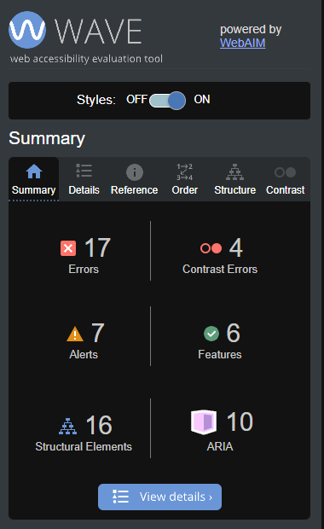

Accessibilité après optimisation
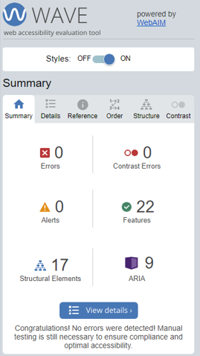

Modifications effectuées
- Ajout de l’attribut “lang” pour spécifié la langue du contenu
- Modification du contraste entre la couleur du texte et celle du fond
- Ajout de texte alternatif sur les images
- Ajout d’étiquettes aux champs de formulaire.
- Ajout d’une balise “title“ pour le site
- Amélioration de la Sémantique html et de la taille des titres (h1 h2 h3 ect)

IV - Détails de réalisations additionnelles à la demande du client

1 – Mise en place d’un référencement local.
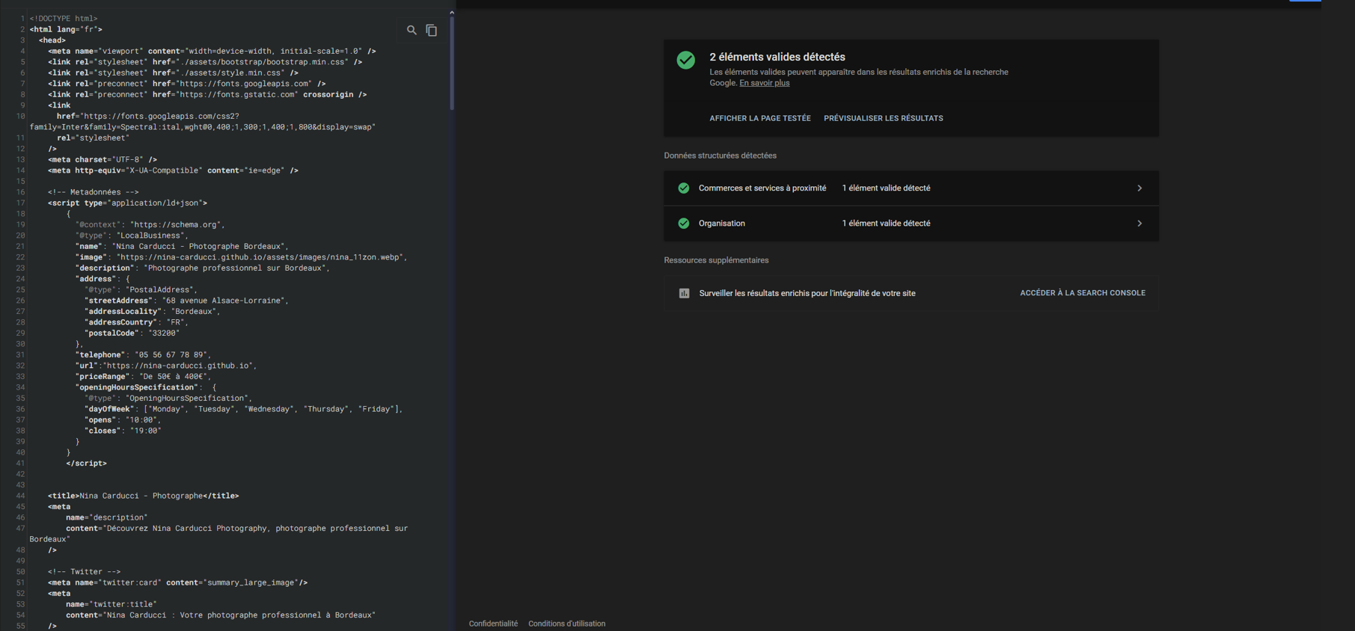

2 - Ajout des metas pour les réseaux sociaux.

V - Cahier de recette
Détail des fonctionnalités débuggées et de leur statut :

ID | Action | Résultat initial | Résultat attendu | Statut | Remarques et commentaires
1 | Indique à l’utilisateur que le filtre est cliqué | L'utilisateur n’a pas d’indication visuel quand il clique sur un filtre | L’utilisateur a une indication visuelle quand il clique sur le filtre | Résolu | Avant quand un filtre était sélectionné, il n’y avait pas de changement visible pour montrer quel filtre était actif. Maintenant avec les modifications apportées quand vous cliquez sur un filtre, il y a clairement un indicateur qui affiche sur quel filtre vous avez cliquez pour le trie des images. Cela permet d’avoir un site plus intuitif.
2 | Navigation entre les images | La navigation entre les images n’est pas fonctionnelle | Que la navigation entre les images soit fonctionnelle | Résolu | Avant quand on cliquait sur le Bouton pour changer d’image rien ne ce passé. Maintenant avec les modifications apportées, on peut facilement se déplacer d'une image à une autre en cliquant sur les boutons précédant et suivant. Cela permet d’avoir un site sans bug et augmentant l’expérience.

Annexe

Rapport complet de l’audit Lighthouse

